 Lại cập nhật ngày 26/8/2016. Sau 6 năm viết, cập nhật thêm về căn lề, vui lòng căn 2.5 cm riêng lề trái 3cm. 6 năm và Hoa Sen vẫn chưa có 1 tài liệu nào hướng dẫn sinh viên cách thực hiện báo cáo trên word ư. ... @@@! Viết từ Singapore

 Hôm nay, 28/06/2015 bất chợt vào bài blog này, dù được viết từ 16/10/2010, vẫn khá bất ngờ khi mà nó có tới hơn 30k lượt xem. Cách đây chừng 1 tháng cũng có một người bạn của tôi tình cờ google được bài này. Thấy cũng có ích nên cập nhật thêm cái file template lên đây cho những ai sau này sử dụng thì sẽ dễ hơn. <https://mega.nz/#!nhYESIBa!VU0AkNwJvoVTXWPC32XqgjsdnAzudcq_KbwUB1vwK_I>

Một trong những bài viết chia sẻ đầu tiên, sẽ không phải là vấn đề về lập trình, vì điều này chỉ đến được cho một số người nhất định. Hôm nay tôi quyết định viết một bài hướng dẫn về cách sử dụng Office Word để có được một bài báo cáo chuẩn – đạt được các tiêu chí sau: đẹp, đúng chuẩn nhưng hơn hết là người đọc báo cáo sẽ vui hơn khi được tôn trọng với một bài báo cáo được trình bày tốt (Smile tất nhiên lúc này bạn điểm sẽ cao hơn) . Bài hướng dẫn này dành cho tất cả mọi người (dù chỉ với một bài post nhưng lại bao gồm khá nhiều tính năng của Word) – dưới đây tôi sử dụng chuẩn báo cáo được áp dụng tại trường Hoa Sen (tất nhiên các trường khác tôi chưa thấy có một chuẩn nào nhất định nhưng chắc cũng giống giống nhau).

Chuẩn bị

Để bắt đầu cho việc thực hiện vui lòng chuẩn bị những điều kiện sau:

Đọc kỹ quy định báo cáo theo chuẩn ISO5966 – đây là chuẩn báo cáo thường được dùng để viết báo cáo trên thế giới… (các bạn có thể đọc kỹ lại quy định tại link sau : <http://dtcn.hoasen.edu.vn/Portals/2/Bai%208%20-%20Ky%20nang%20viet%20bao%20cao%20thuc%20tap.pdf> ).

Máy phải cài đặt MS Office, khuyến cáo office 2007 trở lên (trong phần hướng dẫn dưới đây tôi sử dụng MS Office 2010) – một số bạn sẽ hỏi tại sao lại không thể dùng Office 2003 mình xin trả lời là vì 2003 nó chưa thực sự chuẩn, lâu lắm ròi mình cũng không dùng nên không nhớ cách thao tác. Open office lại thực sự gặp khá nhiều vấn đề về tương thích. Nói chung, bây giờ các bạn nên cài office 2010 và làm quen với nó là vừa:).

Note lại những điểm không làm được và gửi comment lại tại blog này, tôi sẽ hướng dẫn thêm (nhớ cho địa chỉ mail vào cuối comment nhá).

Bắt đầu thực hiện

Khi đọc tới đây, các bạn buộc phải đọc hết file quy định báo cáo ở trên (dù chỉ là lướt qua)! Chúng ta sẽ lần lượt thực hiện những vấn đề sau:

Format word theo đúng định dạng trang A4 + căn lề trên dưới trái phải…

Phân tích cấu trúc báo cáo sau đó format lại cấu trúc các tiêu đề

Đánh số trang + header footer

Xử lý phần mục lục

Export theo định dạng PDF & in ấn

Bước 1: format word theo đúng định dạng báo cáo

 4.1. Khổ giấy và Lề  
• Giấy A4: 21,0 cm x 29,7 cm  
• Lề trái = lề phải = lề trên = lề dưới = 3 cm (1 inch)  
• Lề trên = 5 cm (2 inches) nếu là trang đầu 1 phần mới  
4.2. Kiểu chữ và cỡ chữ  
• Kiểu chữ chung : font Unicode, Times New Romans hoặc Arial  
• Cỡ chữ (font size) : 12-13  
• Đối với tiêu đề (heading) có thể dùng font khác, nhưng font này cần chân phương và  
nhất quán  
• Khoảng cách hàng (line spacing) trong 1 đoạn văn: 1.0-1.5 hàng, thông thường 1.2 –  
1.3  
(trích kỹ năng viết báo cáo thực tập)

Đó là các quy định, thực hiện từng bước như sau:  
Chọn tab “Page Layout”   
Chọn Size –> A4  
[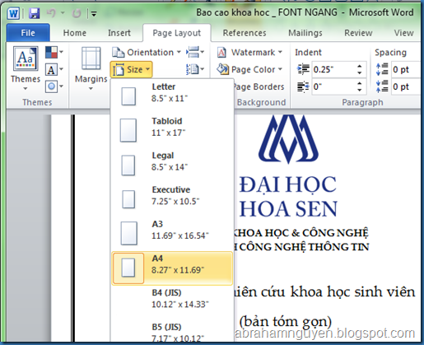](https://lh6.ggpht.com/_ij6eUb3NJE4/TLl9oCdYUYI/AAAAAAAAJTs/_VQ5B29Jj5w/s1600-h/image%5B20%5D.png)  
Margins –> normal (đối với 2010, 2007, riêng 2003 các bạn nên chọn lại cho đúng  size 1 inch)  
[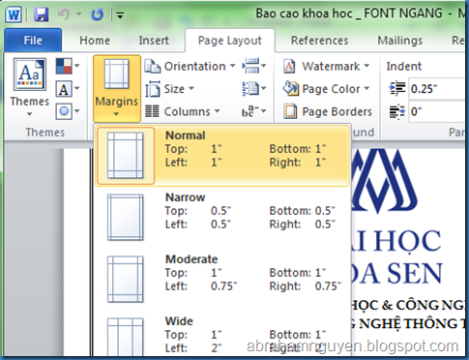](https://lh6.ggpht.com/_ij6eUb3NJE4/TLl9vl-y_pI/AAAAAAAAJT0/P6Md9XIz74Q/s1600-h/image%5B19%5D.png)   
Về font chữ, chọn font nào cũng được miễn là nhìn nó đàng hoàng không quá thư pháp – tuy nhiên đây cần phải là font Unicode. Thời đại này mà còn dùng VNI-TIME hoặc vnTime thì đúng thật là tiêu :). => bạn có thể sử dụng các font sau là ổn nhất Times New Romans hoặc Arial. Riêng tôi chọn font Palatino Linotype vừa mang tính đàng hoàng của Times News Romans lại vừa đôi chút mềm dịu. Nói chung font này in ra sẽ rất đẹp, sáng báo cáo lắm.

Bước 2: Phân tích cấu trúc báo cáo sau đó format lại cấu trúc các tiêu đề

Đây là cấu trúc của một bài báo cáo

Trích yếu

Mục lục

Lời cám ơn

Các danh mục

Danh mục các hình ảnh, ký hiệu, chữ viết tắt

Định nghĩa thuật ngữ

Danh mục hình ảnh

Danh mục bảng

Từ điển dữ liệu

Nội dung

Kết luận và rút ra kinh nghiệm

Phụ lục

Vì theo quy định báo cáo chuẩn ISO5966  là không phân chia thành từng chương, phần. Trình tự nội dung sẽ phải được trình bày theo logic đánh số tiêu đề.  
Cách hiển thị các tiêu đề trong báo cáo của bạn (nhìn hình và click chọn phần được phóng lớn nha b-)  
[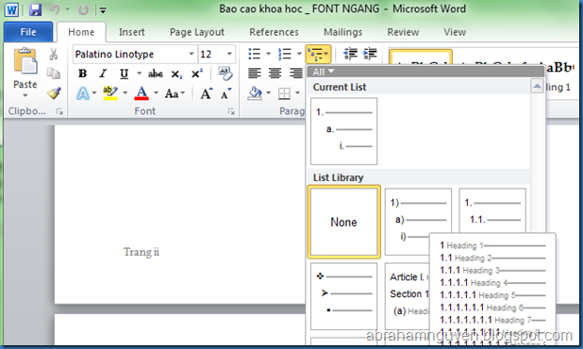](https://lh5.ggpht.com/_ij6eUb3NJE4/TLl94Zq-ufI/AAAAAAAAJT8/hY9f-Kj_40k/s1600-h/image%5B18%5D.png)   
Ý nghĩa của việc này là chúng ta sẽ cho phép các tiêu đề được định dạng theo cấu trúc sau :  
1. Tiêu đề cấp 1  
1.1 Tiêu đề cấp 2  
1.1.1 Tiêu đề cấp 3  
…  
Vì có quy định về font chữ trong báo cáo là 12, 13 nên các bạn tiến hành định dang lại tất cả theo đúng size (tôi chọn size 12 ; 13 xui lắm nhìn ko đẹp :)) )  
Tuần tự thực hiện cho Heading 1 – 5, click phải vào từng ô chọn Modify…  
[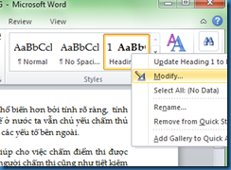](https://lh4.ggpht.com/_ij6eUb3NJE4/TLl9__ITzTI/AAAAAAAAJUE/WU1L6d0w9ns/s1600-h/image%5B23%5D.png)   
rồi chỉnh font or khoảng cách dòng … tùy ý    
[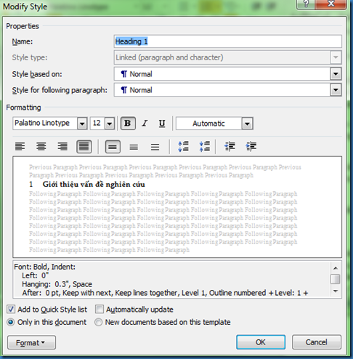](https://lh4.ggpht.com/_ij6eUb3NJE4/TLl-H7UfQtI/AAAAAAAAJUM/2CHz17cGkTE/s1600-h/image%5B29%5D.png)  
Tiếp tục thực hiện cho các heading còn lại. Thực hiện tương tự cho Title nhưng sẽ dùng font lớn hơn 28 chẳng hạn:).  
Bắt đầu từ bây giờ các bạn sẽ tiến hành viết báo cáo đối với từng phần phải định dạng cho nó theo đúng là Title hay là Heading 1 hoặc 2 3 4 5. Các nội dung còn lại sẽ là Normal  
[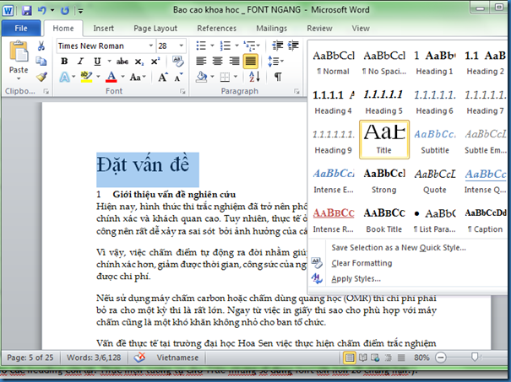](https://lh3.ggpht.com/_ij6eUb3NJE4/TLmxd_HugKI/AAAAAAAAJUY/qcWVsTX2qO8/s1600-h/image%5B34%5D.png)  
Điều này rất cần thiết trong việc thay đổi định dạng hàng loạt & đặc biệt là trong phần tạo mục lục.  
Xét lại cấu trúc bài báo cáo:

Trích yếu

Mục lục

Lời cám ơn

Các danh mục

Danh mục các hình ảnh, ký hiệu, chữ viết tắt

Định nghĩa thuật ngữ

Danh mục hình ảnh

Danh mục bảng

Từ điển dữ liệu

Nội dung

Kết luận và rút ra kinh nghiệm

Phụ lục

Những phần chính như trích yếu , mục lục … phụ lục cần phải chọn style là Title, các mục nhỏ hơn như danh mục hình ảnh… hoặc các phần bên trong nội dung sẽ đánh Heading 1 2 3 4…. như trong hình sau  
[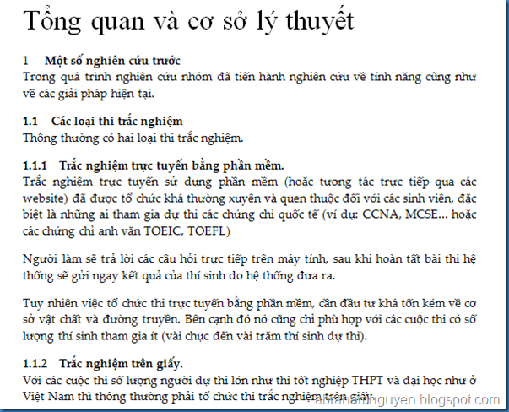](https://lh6.ggpht.com/_ij6eUb3NJE4/TLmyZ3VporI/AAAAAAAAJUg/GiJN5apFa-g/s1600-h/image%5B43%5D.png) 

Bước 3: Đánh số trang + header footer…

Tôi đã từng chứng kiến cảnh một sinh viên đại học Công Nghiệp 4, tiến hành gõ từng số trang vào 1 file word chỉ gồm mục lục. Thật lãng phí thời gian khi chúng ta có thể thực hiện nó một cách tự động.  
Tuy nhiên những phần 

Trích yếu

Mục lục

Lời cám ơn

Các danh mục

Danh mục các hình ảnh, ký hiệu, chữ viết tắt

Định nghĩa thuật ngữ

Danh mục hình ảnh

Danh mục bảng

Từ điển dữ liệu

được đánh số trang theo số La Mã, các phần còn lại được đánh số bằng bình thường. Trang đầu đề không đánh số trang :| wao hơi khó đây.  
Để thực hiện được điều này bạn cần phải biết 2 khái niệm sau:

Page break

[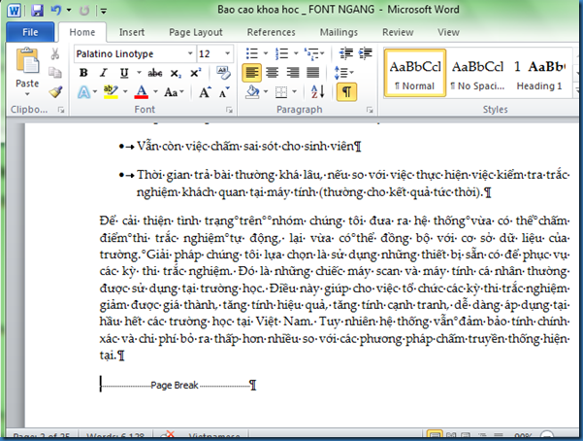](https://lh4.ggpht.com/_ij6eUb3NJE4/TLmzGiw4pFI/AAAAAAAAJUs/nKHRMAyFpRg/s1600-h/image%5B48%5D.png)   
Trên đây là ví dụ về page break, trước hết hãy show các ký tự ẩn của Word bằng phím bấm P ngược như trong hình. Ngay khi viết hết nội dung của trích yếu mà còn nửa trang chưa viết, làm cách nào để viết trang tiếp theo là mục lục? Khá nhiều bạn chọn các Enter nhiều lần cho đến khi qua đủ trang mới :). Một sai lầm, bởi khi này, khi cần sửa chữa việc viết thêm 1 – 2 dòng thôi cũng đã kiến chúng ta phải sửa lại file từ đầu. Page break sẽ giúp cho tình trạng trên (nhảy trang) không xảy ra, nói cách khác với 1 page break thì ở trang tiếp theo sẽ ở đầu trang. Để nhập page break ấn tổ hợp CTRL + ENTER bạn sẽ thấy con trỏ ngay lập tức nằm ở đầu 1 trang mới.

Section break: Đây là một điểm khá hay, các bạn có thể làm 1 file word trong đó có có phần là trang nganh, phần khác lại trang dọc, phần này đánh số La Mã, phần khác lại số bình thường …

Bắt đầu thực hiện bạn chỉ cần chèn section break như hình sau vào phần cần thay đổi tạo bản mới (ví dụ cuối phần từ điển dữ liệu)  
[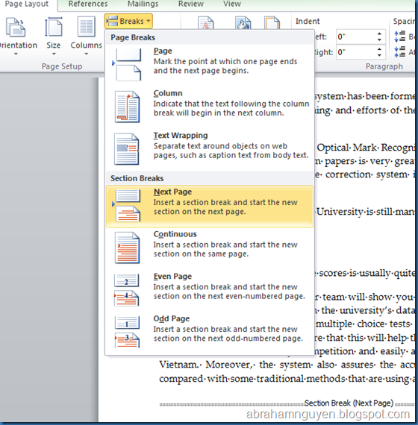](https://lh3.ggpht.com/_ij6eUb3NJE4/TLmz6VjghYI/AAAAAAAAJU0/aG42egHpm_A/s1600-h/image%5B63%5D.png)   
ngay lúc này con trỏ sẽ xuất hiện ở đầu trang tiếp theo… và tại trang này mọi các quy tắc cài đặt tại Page Layout sẽ không ảnh hưởng tới phần trước đó.  
Chúng ta sẽ tiến hành đánh dấu trang theo kiểu số bình thường như sau (chọn footer)  
[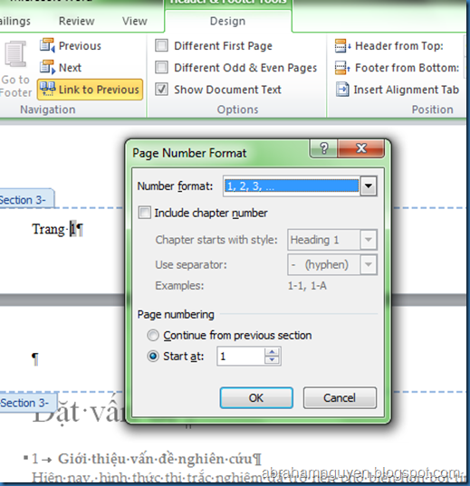](https://lh5.ggpht.com/_ij6eUb3NJE4/TLm0Km5NO5I/AAAAAAAAJU8/CSpuxpOL3to/s1600-h/image%5B62%5D.png)   
Một lưu ý cho về phần thông tin cho header và footer : không nên chạy tên tác giả trong đó:).

Bước 4: Xử lý phần mục lục

Trong các phần trên tôi đã giới thiệu với các bạn tính năng đánh dấu dựa trên Style để tốt cho phẩn mục lục.  
Nay tôi giới thiệu thêm tính năng đánh dấu cho hình ảnh, bảng biểu  
[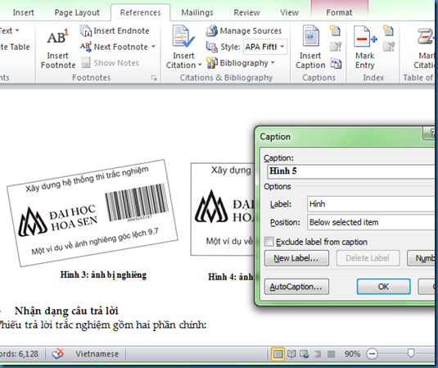](https://lh6.ggpht.com/_ij6eUb3NJE4/TLm0bjmqHnI/AAAAAAAAJVE/OchLWzsBGj4/s1600-h/image%5B68%5D.png)   
Chọn ngôn ngữ của word là Vietnamese –> chọn hình ấn chọn Insert Caption –> ghi thông tin hình vào ô Caption. Từ lúc này hình ảnh sẽ được đánh số tự động và bạn sẽ có thể tạo mục lục cho các hình ảnh này; tương tự khi làm như trên đối với các bảng sẽ là Bảng 1, bảng 2…  
Hiz dài quá, đoạn sau này viết hơi sơ sài mọi người thông cảm.  
Chúng ta tiếp tục với phần tạo mục lục.  
Chọn tab References  
Chọn Table of Contents   
Chọn Insert table of contents  
Chọn Options…  
[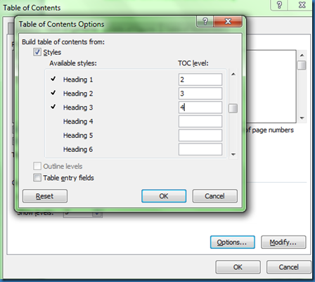](https://lh3.ggpht.com/_ij6eUb3NJE4/TLm0yFgFThI/AAAAAAAAJVM/REPloCDRO5U/s1600-h/image%5B73%5D.png)   
lần lượt đánh số 1 cho Title, 2 cho heading 1 … sau đó ấn OK, tiếp tục OK.  
Ròi có mục lục ròi đó;).  
[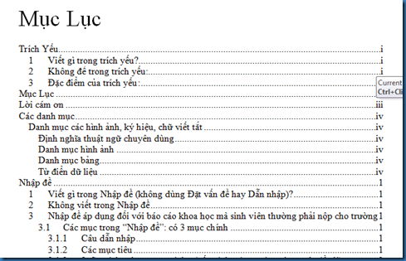](https://lh5.ggpht.com/_ij6eUb3NJE4/TLm1CDzLSQI/AAAAAAAAJVU/dgbiQCJY58A/s1600-h/image%5B78%5D.png)   
Bước 5: xuất file PDF & In  
Để có được báo cáo tốt nhât các bạn nên chọn option cho xuất thành định dạng PDF (2010 có trong mục save as) việc in ấn sẽ tốt hơn.